HTBLA Grieskirchen


4710 Grieskirchen, Parzer Schulstraße 1
WMC
Schuljahr 2025/2026
SubZero
Betreuer/Betreuerin:

Mag. Eugen Kimmerstorfer

Grieskirchen, am 03.02.2026
Ausgeführt von:
Nikodemus Swoboda, 5CHIF

WMC-Projekt

Inhaltsverzeichnis
1 Projektidee 2
2 Technische Umsetzung 3
2.1 Backend 3
2.2 Frontend 3
2.3 Spezielle Funktionen im Frontend 3
2.3.1 Außerdem angedacht: 3
3 DB-Diagramm 4
4 Frontend Mockups: 5
4.1 Homescreen 5
4.2 Add Subscription 6
4.3 Analysis-Screen 7
4.4 Family Screen 8
4.5 Settings Screen 9

- Projektidee
Gedacht ist die Android App "SubZero" als Tool, um monatliche subscription-based Transaktionen nicht aus den Augen zu verlieren.
Die Nutzung erfolgt zentral über das Dashboard, auf dem Nutzer ihre Abonnements hinzufügen und sofort ihre monatlichen Gesamtkosten einsehen können. Die App bietet dabei drei visuelle Modi: Neben dem klassischen Light Mode und Dark Mode steht eine spezielle dritte Theme zur Auswahl.
Für mehr Transparenz im Haushalt dient die Family-Funktion: Nutzer können einer Gruppe beitreten und sehen auf einem separaten Screen die Gesamtsummen der anderen Mitglieder, ohne deren Details bearbeiten zu müssen. Damit keine Zahlung verpasst wird, erstellt die App im Hintergrund automatische Alarme, die den Nutzer basierend auf dem Abrechnungsdatum (z. B. 1 oder 3 Tage vorher) per Push-Benachrichtigung erinnern.

- Technische Umsetzung
  - Backend
- Framework: Node.js mit Express.
- Architektur: RESTful API zur Kommunikation mit der App.
- Datenbank: Relationale SQL-Datenbank (SQLite).
- Datenmodell: 4 Tabellen (Users, Families, Categories, Subscriptions) mit 1:n Beziehungen.
  - Frontend
- Framework: Flutter (Dart).
- Design: Material Design 3.
- UI-Features: 3 Themes (Light, Dark, Money-Mode) und Charts (fl_chart) zur Auswertung.
  - Spezielle Funktionen im Frontend
- Benachrichtigungen: Lokales Scheduling (flutter_local_notifications) für wiederkehrende Alarme, basierend auf den Fälligkeitsdaten.
    - Außerdem angedacht:
- Sensoren: Nutzung des Gyroskops (sensors_plus) für Parallax-Effekte im Dashboard.

- DB-Diagramm

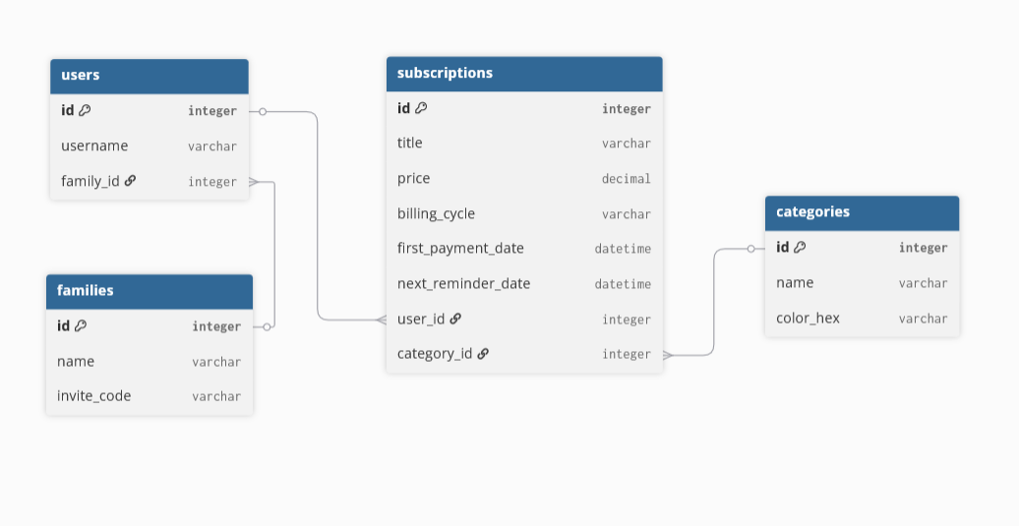

- Frontend Mockups:
  - Homescreen
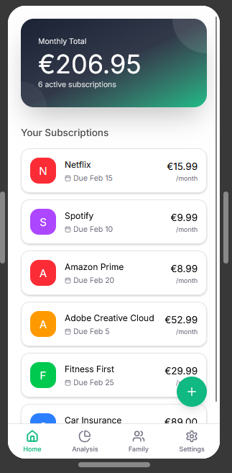
Hier werden dem Nutzer Dashboard-mäßig alle Subscriptions sowie der Monatliche Gesamtbetrag angezeigt

  - Add Subscription
Hier können über eine Eingabemaske neue Abonnements mit Details wie Name, Preis, Datum und Kategorie angelegt oder bearbeitet werden.

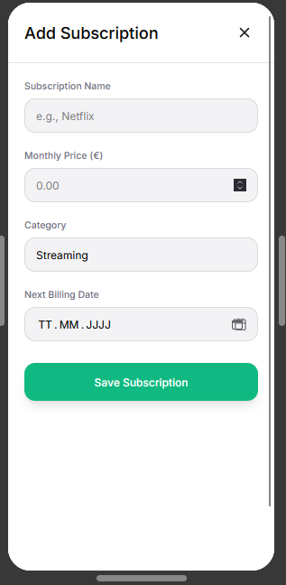

  - Analysis-Screen
Hier visualisiert ein Tortendiagramm (Pie Chart) die prozentuale Verteilung der monatlichen Ausgaben auf die verschiedenen Kategorien.
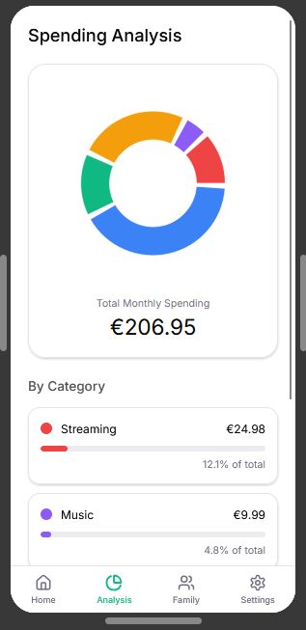

  - Family Screen
In dieser Übersicht werden die verknüpften Familienmitglieder und deren jeweilige monatliche Gesamtkosten zur besseren Haushaltsplanung aufgelistet.

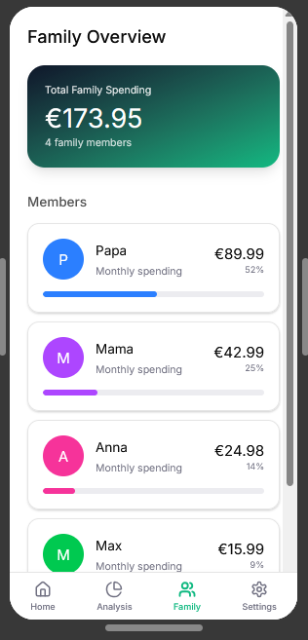

  - Settings Screen
Hier lassen sich globale Einstellungen wie das App-Design (Themes), die Währung oder der gewünschte Zeitpunkt für Benachrichtigungen konfigurieren.
